Администрация сельского поселения Ильино-Полянский сельсовет муниципального района Благовещенский район Республики Башкортостан
ВНЕСЕНИЕ ИЗМЕНЕНИЙ В ПРАВИЛА ЗЕМЛЕПОЛЬЗОВАНИЯ И ЗАСТРОЙКИ СЕЛЬСКОГО ПОСЕЛЕНИЯ ИЛЬИНО-ПОЛЯНСКИЙ СЕЛЬСОВЕТ МУНИЦИПАЛЬНОГО РАЙОНА БЛАГОВЕЩЕНСКИЙ РАЙОН РЕСПУБЛИКИ БАШКОРТОСТАН
Документ градостроительного зонирования территории

Сведения о границах территориальных зон
(в соответствии с п 6.1, ст.30 Градостроительного кодекса)

Состав документа градостроительного зонирования

ВНЕСЕНИЕ ИЗМЕНЕНИЙ В ПРАВИЛА ЗЕМЛЕПОЛЬЗОВАНИЯ И
ЗАСТРОЙКИ СЕЛЬСКОГО ПОСЕЛЕНИЯ ИЛЬИНО-ПОЛЯНСКИЙ
СЕЛЬСОВЕТ МУНИЦИПАЛЬНОГО РАЙОНА БЛАГОВЕЩЕНСКИЙ
РАЙОН РЕСПУБЛИКИ БАШКОРТОСТАН

I. Градостроительные регламенты
II. Карта градостроительного зонирования
III. Карта градостроительных ограничений
IV. Порядок применения и внесения изменений
V. Сведения о границах территориальных зон (в соответствии с п 6.1, ст.30 Градостроительного кодекса)

Содержание сведений о границах территориальных зон
(в соответствии с п 6.1, ст.30 Градостроительного кодекса) Правил

Обозначение | Наименование | Примечание
Раздел III | Сведения о границах территориальных зон (в соответствии с п 6.1, ст.30 Градостроительного кодекса)

Раздел III. Сведения о границах территориальных зон (в соответствии с п 6.1, ст.30 Градостроительного кодекса)
Сведения о границах территориальных зон должны содержать графическое описание местоположения границ территориальных зон, перечень координат характерных точек этих границ в системе координат, используемой для ведения Единого государственного реестра недвижимости.

Рекреационная территориальная зона «Р» – Для обустройства мест для занятия спортом, физкультурой, пешими или верховыми прогулками, отдыха, наблюдения за природой, пикников, охоты, рыбалки и иной деятельности

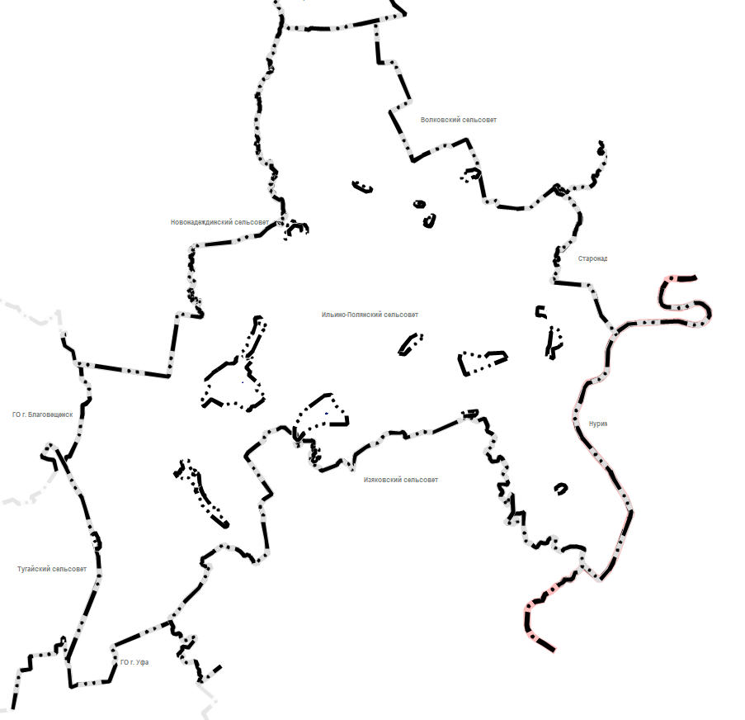

№ | X | Y
1 | 692065,22 | 1376797,52
2 | 692068,10 | 1376826,78
3 | 692112,21 | 1376868,43
4 | 692117,92 | 1376854,88
5 | 692117,50 | 1376831,39
6 | 692139,67 | 1376818,57
7 | 692137,38 | 1376802,45
8 | 692115,15 | 1376781,59
9 | 692091,93 | 1376771,31
10 | 692074,17 | 1376773,66
1 | 692065,22 | 1376797,52
11 | 693289,48 | 1373546,20
12 | 693305,33 | 1373560,51
13 | 693306,33 | 1373563,67
14 | 693318,37 | 1373575,23
15 | 693328,15 | 1373565,06
16 | 693315,74 | 1373553,70
17 | 693312,44 | 1373553,04
18 | 693296,58 | 1373538,53
11 | 693289,48 | 1373546,20

